МУНИЦИПАЛЬНОЕ КАЗЕННОЕ ОБЩЕОБРАЗОВАТЕЛЬНОЕ  
УЧРЕЖДЕНИЕ «БАЛТАМАХИНСКАЯ СРЕДНЯЯ  
ОБЩЕОБРАЗОВАТЕЛЬНАЯ ШКОЛА»  
СЕРГОКАЛИНСКИЙ РАЙОН РЕСПУБЛИКИ ДАГЕСТАН

Село Балтамахи Сергокалинский район, **368518,** тел/факс: Е - **mail:** [rusomarov@inbox.ru](mailto:rusomarov@inbox.ru)

ОКПО 25125547, ОГРН 1030502332882, ИНН/КПП 0527003021/052701001

ПРИКАЗ

от 23.01.2019г. №8

О направлении на курсы квалификации

В соответствии со ст. 196 ТК РФ, ст.49 ФЗ «Об образовании в Российской Федерации»

Приказываю:

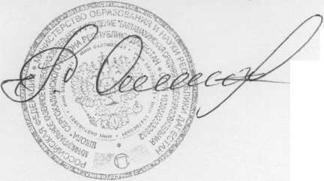Муртузалиеву Зухру Магомедовну учителя истории и обществознания МКОУ «Балтамахинская СОШ» направить на курсы повышения квалификации в ДИРО г. Махачкала с 28 января 2019г. по 16 февраля 2019г.

Р.А.Омаров

Директор школы